“学院路”校园购物平台
需求规格说明书

项目组成员信息
小组名称 | 北航软件开发小组05组
学号 | 姓名 | 本文档中主要承担的工作内容
14061043 | 韩旭 | 文档主写人（40%）
13051259 | 江涛 | 文档审核人（15%）
13071079 | 卢嵩 | 文档审核人（15%）
14061048 | 张阳 | 文档审核人（15%）
14061036 | 冯岩 | 文档审核人（15%）

2016-09
版本变更历史
版本 | 提交日期 | 主要编制人 | 审核人 | 版本说明
V1.1 | 2016.11.4 | 韩旭 | 张阳 | 最初版本
V1.2 | 2016.11.5 | 韩旭 | 卢嵩 | 修订版本
V1.3 | 2016.11.6 | 韩旭 | 冯岩 | 修订版本
V1.4 | 2016.11.7 | 韩旭 | 江涛 | 修订版本
V1.5 | 2016.11.10 | 韩旭 | 冯岩 | 修订版本
V1.6 | 2016.11.12 | 韩旭 | 冯岩 | 最终版本
V1.7 | 2016.11.26 | 韩旭 | 卢嵩 | 修订

目录
“学院路”校园购物平台 1
1. 范围 2
1.1 软件标识 2
1.2 项目概述 2
1.2.1 软件功能及特性 2
1.2.2 当前与计划运行现场 3
1.3 文档概述 3
1.4 引用文档 3
2. 业务概述 4
3. 功能需求 4
3.1 系统功能概述 4
3.2 系统功能详述 5
3.2.1 客户前台功能： 5
3.2.2 商家后台功能 6
3.3 网上购物系统的用例图设计 7
3.4 网上购物系统的用类图设计 11
3.5 网上购物系统的部分用例时序图设计 12
3.5.1 会员下订单 12
3.5.2 会员留言 13
3.5.3 管理员修改商品 14
4. 数据需求 15
4.1 数据抽象与局部视图设计 15
4.2 数据流图 18
4.2.1 用户订购过程： 18
4.3 数据字典： 22
4.3.2 商品类型子系统数据项 24
4.4 用户信息管理系统： 27
4.5 管理员信息管理子系统 28
4.6 公告信息管理系统 29
4.7 数据结构 30
5. 非功能需求 2
5.1 精度 2
5.2 时间特性要求 2
5.3 灵活性 2
6. 运行需求 2
6.1 硬件环境 2
6.2 软件环境 3
6.3 用户界面需求 4

范围

软件标识
文档标识号：A2016-10-20-00-14
文档标题：“学院路”校园购物平台需求规格说明书
项目/产品中文全称：“学院路”校园购物平台
项目/产品英文全称："College Road" campus shopping platform
项目/产品英文简称：LMS_1.0
项目/产品编码：201610100014

项目概述
本项目由北京航空航天大学软件工程2016秋季课程Team05小组负责开发。

软件功能及特性
本系统目的主要是为用户提供在线的商品信息检索和网上购物，通过吸引用户浏览商品，诱导用户达成网上购物，从而实现网站盈利。
本平台具有强大灵活的网上购物功能、会员功能和网站内容管理功能，可满足各种不同网上商店的需要。具体来说主要功能如下：对于一般浏览者：查看网站主页，商品信息查询，浏览公告信息；对于用户：注册新用户，登录系统，浏览公告，发表留言，添加修改和删除购物车的信息，提交订单；购物系统管理后台功能：管理员注册系统，管理员登录系统，用户管理系统，订单管理系统，商品管理系统，公告管理系统。
界面设计层面上，我们牢牢把握目标用户为在校大学生的特点，运用现代流行理念和元素，成熟的网络开发技术体现网站现代不失传统，大众不失前卫的特点，并做好各个栏目的导航，突出网站的重要职能和重要内容，使得网站能够同今日高密度信息与市场营销行业完美结合。

当前与计划运行现场
本软件的目标用户为在校大学生。首先计划在北京航空航天大学校内进行推广和试运营，根据用户反馈情况进行升级和服务器扩容后可以向更多高校进行推广。

文档概述
编写此文档的目的是进一步定制软件开发的细节问题，希望能使本软件开发工作更具体。为了使用户、软件开发者及分析和测试人员对该软件的初始规定有一个共同的理解，它说明了本软件的各项功能需求、性能需求和数据需求，明确标识各项功能的具体含义，阐述实用背景及范围，提供客户解决问题或达到目标所需要的条件或权能，提供一个度量和遵循的基准。具体而言，编写软件需求说明的目的是为所开发的软件提出：
a)软件设计总体要求，作为软件开发人员、软件测试人员相互了解的基础。
b)功能、性能要求，数据结构和采集要求，重要的接口要求，作为软件设计人员进行概要设计的依据。
c)软件确认测试的依据。

引用文档
[1] 杨叶中.《图书馆管理系统开发计划》.2013,9
[2] 朱蔷.《基于WEB的北航二手书交易平台》.2013,9
[3] 王裔鸣.《餐厅服务系统》.2013,9
[4] 王珊、萨师煊.《数据库系统概论》[M].高等教育出版社，2006,12
[5] Michael T.Goodrich.《算法分析与设计》[M].人民邮电出版社，2006,10
[6] 史九林.《数据结构基础》[M].机械工业出版社，2008,7

业务概述
目前网上购物发展迅速，各类管理系统也应运而生，针对各类大型网购网站的管理系统的开发已经非常成熟，从拍下到订单，再到付款，收货确认，都可以做到统一管理。前台可以做到预定实物，虚拟物品等各种预定业务。大学生在这里是主力军，在北航学院路校区光快递收发点就不下5个，每天大量的快递从外地送来。学生需求的是什么，主要集中在吃穿宿舍生活上。我们牢牢把握目标用户为在校大学生的特点，运用现代流行理念和元素，成熟的网络开发技术来为在校大学生谋福利。
本平台具有强大灵活的网上购物功能、会员功能和网站内容管理功能，可满足各种不同网上商店的需要。具体来说主要功能如下：对于一般浏览者：查看网站主页，商品信息查询，浏览公告信息；对于用户：注册新用户，登录系统，浏览公告，发表留言，添加修改和删除购物车的信息，提交订单；购物系统管理后台功能：管理员注册系统，管理员登录系统，用户管理系统，订单管理系统，商品管理系统，公告管理系统。

功能需求

系统功能概述
- 用户注册后，登陆到网上购物系统中，可以进入购物流程（或在结帐之前注册并登陆系统）。
- 客户可以登录网上购物系统浏览和购物，当注册后，可以在客户所购商品总金额达一定数量时，从普通会员根据量值不同自动升级成为不同等级的VIP会员，并享受不同折扣优惠。
- 客户一次可以购买多种商品，当确认购买之后，将产生一张订单。
- 订单生成后，客户可在前台查询订单的处理状态：“T”表示订单上的商品已发出，“F”表示订单上的商品未发出。若订单不能在规定日期送达，客户可退单或做其它处理。
- 一个销售商可以提供多种商品，且一种商品可以由多家销售商提供。
- 客户和商家可在系统发表留言或评论。

系统功能详述

客户前台功能：
- 客户管理功能
系统实行会员注册或登陆，对客户的相关信息的信息（允许项）可以进行修改。
- 商品信息浏览、查询功能
商品查询是指系统为客户提供模糊查询商品信息、搜寻商品的功能。
商品浏览是指只要登录到网站后，用户就可以在线浏览展示商品，当单击产品名或图片就会看到产品的详细介绍。
- 购买功能
当客户确定了购买对象后就可以下订单，从而进入购物系统，最终完成购买。
只有注册用户才能利用该系统下订单。注册后并且处于在线状态才可以购物下订单。非注册用户和处于非在线状态的用户，只能浏览商品的基本情况。用户登录后，就可以使用系统提供的各种功能。单击产品对应的购买按钮后，将显示购物车界面，在该界面中实现购买产品数量统计、总价格统计及每种产品的购买时间。在购物车中，可以实现继续购买、产品数量的修改、删除购买物品、到收银台付款等功能。
- 网上结算银行功能
系统采用网上银行方式，支持网上结算，经过模拟认证后，根据银行帐号在网上处理购买结算。
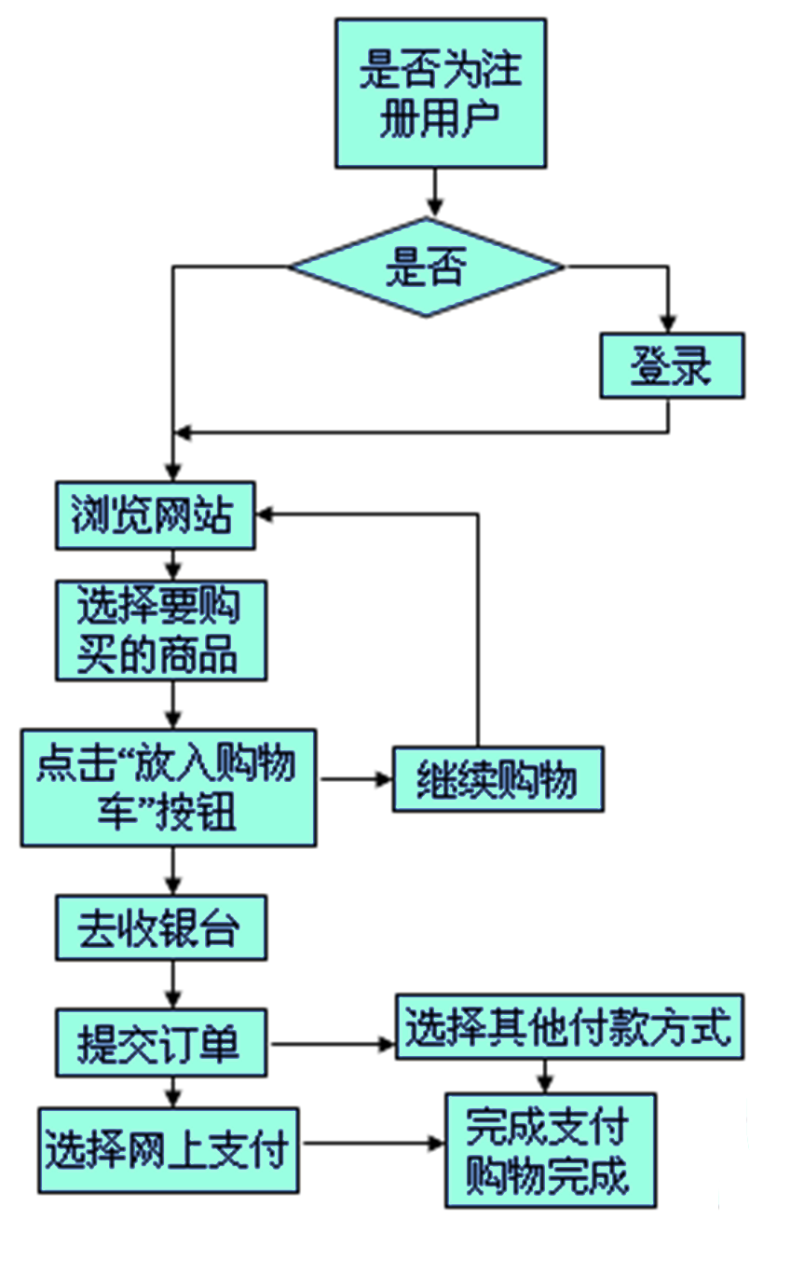
图3.1 前端功能流程图
- 售后评价及退货功能
完成购物后，可以进行评价或者要求商家予以退货服务。

商家后台功能
- 商品信息管理功能
由系统管理员或由系统管理员授权委托管理整个系统的商品信息，发布销售商品信息，商家注册取得授权后可在系统后台随时增添、修改、更新销售商品信息。
- 订单管理功能
系统内构成由订单生成，按时间顺序生成订单号、订单入库，订单查询组成的完整的订单处理流程。
- 配送管理功能
合同（订单）确认后，卖方向买方送提货单证（网上下载），凭单提货、配货送货。
- 商品退货处理和售后评价功能
售后服务中不合格退货的要求，系统支持退货处理，包括货款退还的操作，同时对客户予以评价。
- 客户信息管理功能
系统实行会员注册，对客户的相关信息、交易信息等实行跟踪管理，适时会员实行升级制度。

网上购物系统的用例图设计
根据网上购物系统的需求，在系统的用例图中，包括的主要角色有管理员用户，消费者，系统和数据库。
- 针对消费者的顶层用例图
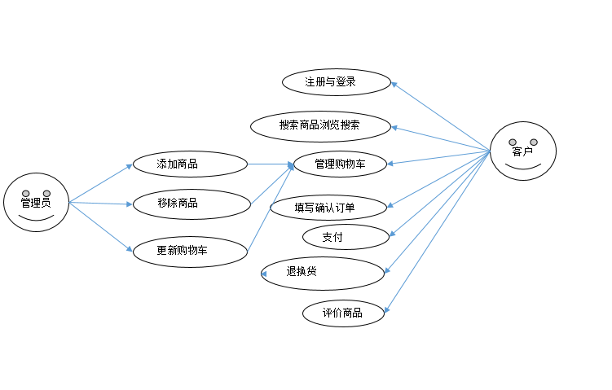
图3.2 针对消费者的顶层用例图
- 用户注册和登陆：
用户注册和登录是网上购物系统所必须拥有的一项功能。当用户决定结束购物去结账的时候，需要用户处于登录状态。网上购物系统要求用户输入用户名、密码。在输入用户名和密码之后，系统将确认用户名和密码是否正确，如果验证成功，就是用户处于登录状态。否则，系统只显示用户名和密码的错误信息，若连续3次输入密码错误，该用户禁止登陆，同时发送提示邮件或短信给用户，登陆解锁需要使用短信和邮件中给出的附加验证码。
用户在登陆页面中能够进行新用户的注册，这是系统要求输入用户注册信息。如果用户名已经存在，系统将向用户显示相应的错误信息，并提示用户是填写其他的用户名。并且用户登陆后可以随时修改个人注册信息。
游客不需要注册，不需要密码，就可以直接浏览网页。当游客用户购买商品时，点击购买按钮，将弹出新窗口，显示“请您先登录，无帐户请先注册”，新窗口内应有注册选项。
忘记密码，在登陆页面选择忘记密码，页面跳转到忘记密码页，用户填写相关信息（安全提问），系统给用户的常用邮箱或手机发送验证信息，用户输入验证密码正确后，可以重新设置密码；若用户输入信息不正确，系统提示错误信息，若连续3次输入密码错误，该用户被禁止使用忘记密码功能，系统直接发送提示邮件和短信到用户常用邮箱和手机。
- 商品浏览与搜索：
用户可以通过网站浏览各种商品。在系统的主页面上，是所有商品类别的列表，商品类别列表中包括各种类别的名称和描述。通过单击某个商品类别的链接，用户可以查看该商品的所有商品列表，它包括各个商品的名称、图片、产品介绍等信息，接着用户可以单击某个商品的链接，将进入该商品基本信息的列表页面。在该页面的商品条目中，包含有商品名称、所属名称、价格等，以及添加到购物车的按钮。如果用户点击购物车按钮，将进入购物车向导中。
- 管理购物车：
当用户在商品列表视图或商品详细视图中单击添加到购物车按钮时，将跳转到购物车的页面，商品会被自动添加到购物车中，默认数量为1.在购物页面，将列出用户的购物车的所有商品，并且每个商品列出商品名、所属的产品名、商品描述、是否有库存、购买数量、单价以及移除按钮。用户可以任意更改购买某个商品的数量，单击更新购物车按钮即可实现更新。用户可以单击移除按钮移除选择的商品，则可实现该商品从购物车中删除。同时在购物车的下方列出了总的价格。
- 填写与确定购物：
消费者结束购物后，将进行结账。结账是一个向导式的过程，购物车中的账单按钮可以将用户导向结账向导。结账向导首先向用户显示购物车中的商品信息，用户确认后开始填写订单的信息，包括信用卡号码、类型、过期时间以及送货的详细地址。填写完毕后，用户就可以提交订单了。系统验证用户填写的订单信息，如果正确，则可向用户显示订单成功的页面，用户在该页面下可以看到和打印订单号。
- 支付功能：
用户选择支付方式，例如网银支付、支付宝、手机支付等。点击确认按钮，页面跳转到网银或支付宝，完成支付功能。支付成功后，提示用户支付成功，同时给用户常用邮箱或手机发送提示信息，若支付出现问题，则显示支付未完成，并返回订单页面。
- 评价商品：
用户购买商品后，可以给自己购买的商品评价并打分，在订单页面，若订单为已支付状态，用户可以点击评价按钮，进入评价页面。用户可以给出200字以内的商品评价，并给商品打分，满分为5分。
- 退换货：
在订单页面，若订单为已支付状态，且在交易完成的7日之内，用户可以点击退换货按钮，进入退换货页面。用户选择退货或者换货，并注明原因，点击提交按钮。用户将商品寄回，商家收到后返还用户费用。
- 针对管理员用户的顶层用例图：
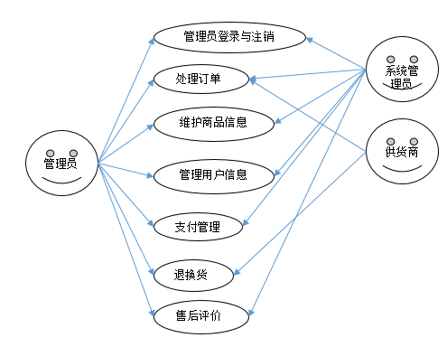
图3.3 针对管理员的顶层用例图
- 登陆与注销：
网上购物系统要求管理员在进行相应管理操作前先进行登录，在登陆页面中输入用户名、密码。在输入用户名和密码之后，系统将确认用户名和密码是否正确，如果验证成功，就使管理员处于登录状态。否则，系统只显示用户名和密码的错误信息。注销即为重新登录，清楚该管理员的所用的登陆信息，并重新将其导入登陆页面进行重新登录。
- 处理订单：
当用户将其订单确认并提交以后，该订单将存储在后台数据库中，管理员通过相应的页面去查看（不能修改）订单，并按订单中的要求将商品邮寄到用户指定的地点。同时管理员可以对订单按其不同的分类进行管理。
- 维护商品：
管理员可对数据库中的商品进行维护，即及时更新商品，调整商品的价格等，并可按商品的不同分类进行管理，也可发布商品的促销信息等。
- 支付管理：
若用户支付过程中出现错误，系统会记录下错误日志，管理员可以查看日志了解错误信息，并及时联系支付方面解决问题。
- 售后评价：
系统管理员可以查看所有的商品评价，对于不合法的评价，管理员有权限将其删除，并对该用户账号进行处理。
- 退换货管理：
系统管理员可以看到用户提出的退换货申请，核实信息后，与用户联系，确认退换货信息，查收退回的商品，退货则返还用户费用，换货则更换商品后重新寄给用户。
- 针对管理员的订单处理子用例图
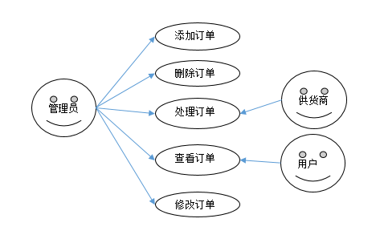
图3.4 针对管理员的订单处理子用例图

网上购物系统的用类图设计
系统包含的实体类有客户类(customer)、商品类(good)、订单类(order)、订单细节类(ordertail)、购物车类(CartBean)、留言单类(leavewords)，包含的边界类有购物车的物品表单(shoppingchart)、留言表单类(leavewordstable)、注册表单类(registetable)、登录表单类(logintable)、订单表单类(ordertable)，包含的控制类有购物类(shopping)、注册类(regist)、登录类(login)、留言类(leaveword)
类图如图
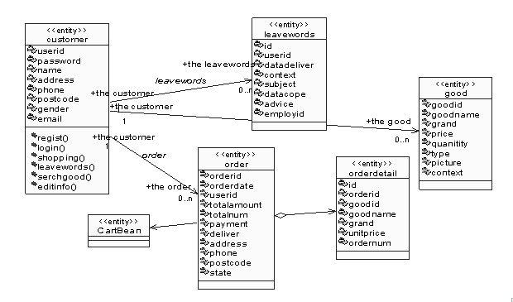
图3.5 购物系统类图设计

网上购物系统的部分用例时序图设计

会员下订单
该用例是客户端下在客户登录后可以浏览上架的商品，并能搜索相应的商品，根据需要选择商品并下订单，该用例的流程如下：
- 用户指定相应的商品种类进行搜索，得到相应的商品信息；
- 选中自己需要的商品并选择其定购的数量放入购物车；
- 提交下订单请求，系统检查用户是否登录，若用户未登录转(4)，否则返回个人信息由用户确认，转(5);
- 用户登录系统，重新进入购物车页面，转(3)
- 顾客确认自己的信息后，由系统数据库记录订单信息及订单的细节更新订单表和订单细节表；
- 数据库更新成功后，返回顾客下订单成功的消息。
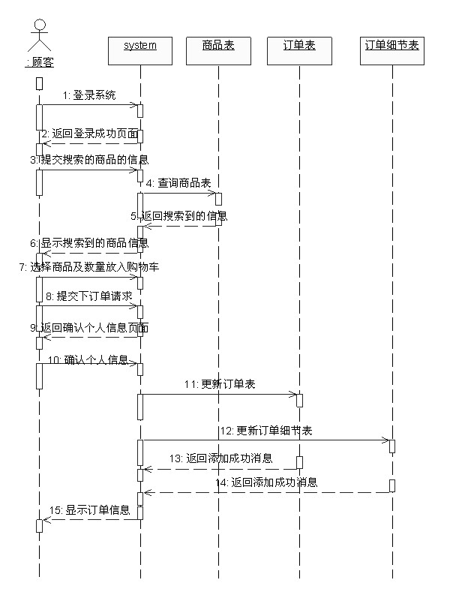
图3.6 会员下订单的用例时序图设计

会员留言
该用例是客户可以通过留言板向服务人员询问相关的情况，并等待有关的工作人员给予答复，该用例执行的流程如下：
  - 用户提交留言的请求，系统检查用户是否登录本系统，若登录，由系统返回留言界面，转(3),否则,进入提示登录页面，转(2)；
  - 用户登录系统，转(1)
  - 用户填写并提交留言信息；
  - 由系统更新数据库中的留言信息表；
  - 数据库返回数据添加成功的消息，系统将留言信息返回给顾客。
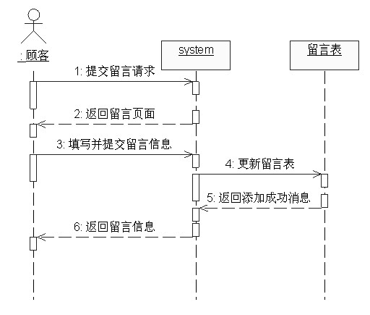
图3.7 会员留言的用例时序图设计

管理员修改商品
该用例是管理员可以根据商品信息的变动情况可以修改商品的相关信息，该用例的执行流程如下：
- 管理员登录系统后，提交要搜索的商品信息，系统搜索数据库中的商品表，向管理员返回符合要求的商品信息；
- 管理员选择要修改的商品，向系统提交修改请求，系统返回修改商品信息的页面；
- 管理员修改商品信息，并提交给系统处理；
- 系统更新数据库中商品表的信息，并返回修改成功的页面。
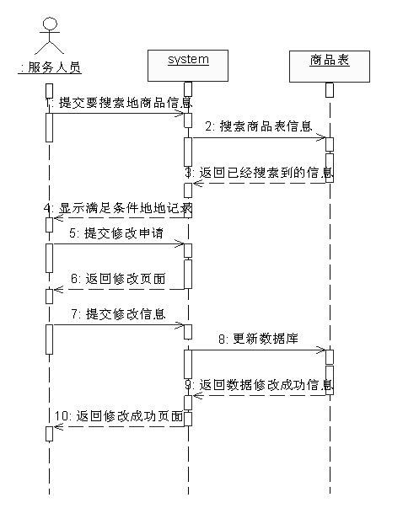
图3.8 管理员修改商品的用例时序图设计

数据需求

数据抽象与局部视图设计
供应商关系E-R图：
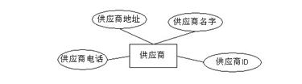
图4.1 供应关系E-R图
商品关系E-R图：
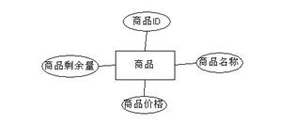
图4.2 商品关系E-R图
制造商关系E-R图：
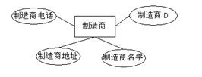
图4.3 制造商关系E-R图

注册用户关系E-R图：
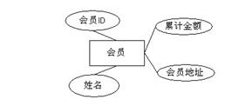
图4.4 注册用户关系E-R图

供货关系E-R图：

图4.5 供货关系E-R图

商品销售关系E-R图

图4.6 商品销售关系E-R图

生产关系E-R图：

图4.7 生产关系E-R图
对该管理系统各子E-R图的集成——即该管理系统的总体概念结构E-R图如下图所示：
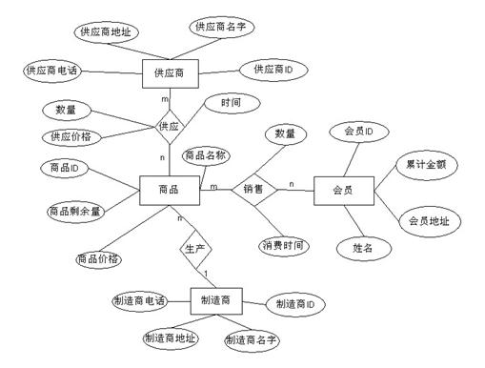
图4.8 管理系统的总体概念结构E-R图

数据流图

用户订购过程：

数据流图：
商品
6
订购登记
5
订购检验

用户
商品库
检验错误
商品
用户证号
订购信息
日历
D
D
A

用户
商品访问记录
B
C
C

图4.9用户预订数据流图
A:商品信息;
B:用户信息;
C:商品访问记录;
D:日期;

用户退订过程：
D
商品
用户
3
退订检验
4
退订
登记
检验错误
退订信息
商品访问记录
Ｃ
日历
退订返回信息

图4.10用户退订数据流图

用户查询浏览过程：
D
用户
5
查询许可检验
6
数据查询
商品访问记录
用户库
商品库
检验错误
查询信息
用户证号
查询信息
日历
A
查询结果
C
B

图4.11用户查询浏览数据流图

管理员增删改商品：
管理员
7
身份检验
8
增删改
商品
检验错误
商品
管理员信息
操作信息
A
操作确认
管理员库
商品库

图4.12管理员增删改数据流图
Ｇ：管理员信息

管理员增删改用户：
管理员
9
身份检验
10
增删改
用户
检验错误
读者
操作信息
操作确认
管理员库
管理员信息
B
用户库
Ｇ

图4.13管理员增删改用户数据流图

管理员查询浏览过程：
查询信息
身份信息

11
身份检验
12
数据查询
商品访问记录
管理员库
商品库
检验错误
查询信息
日历
A
查询结果
C
G
管理员
D
G

图4.14管理员查询浏览过程数据流图

商品管理系统数据备份：
ABC
备份文件
管理员
13
身份检验
14
数据备份
检验错误
用户
操作信息
操作确认
管理员库
管理员信息
Ｇ
数据库

图4.15商品管理系统数据备份数据流图

数据字典：

数据项：商品编号
含义说明：唯一标示商品
别名：商品编号
类型：整型
长度：6
取值范围：
取之含义：前两位表示该商品的出版日期，后两位表示该商品的价值取整数

数据项：商品名称
含义说明：向客户推荐商品的名称
别名： 无
类型：字符型
长度：12
取值范围：

数据项：商品类型
含义说明：标识该商品属于哪一种类型，属于外键
别名：无
类型：字符型
长度：12
取值范围：

数据项：商品价格
含义说明：表示商品的价格
别名：无
类型：浮点型
长度：12
取值范围：

数据项：销售价格
含义说明：标明商品的销售价格
别名：无
类型：字符型
长度：12

数据项：商品描述
含义说明：对象的简要介绍
别名：无
类型：Text
长度：500

数据项：商品详细介绍
含义说明：对商品得信息向用户详细得说明
别名：无
类型：text
长度：2000

数据项：进货时间
含义说明：标示商品的上架时间
别名：进货得年月日
类型：Date

数据项：商品的图片
含义说明：向用户展示书得正面封面
别名：无
类型：Varchar
长度：50

商品类型子系统数据项

数据项：商品类型编号
含义说明：唯一标识商品类型
别名：无
类型：整型
长度：6
取值范围：
取之含义：前面四位为该商品得入库时间后四位为商品得出库时间

数据项：类型说明
含义说明：标示商品的种类
别名：无
类型：字符型
长度：6
取值范围：

数据项：入库时间
含义说明：该商品入库时间
别名：无
类型：日期型
订单子系统数据项：

数据项：订单号
含义说明：唯一标识商品的订单
别名：订单号
类型：整型
长度：4
取值范围

数据项：订单产生的时间
含义说明：表明某一订单生成的时间
别名：无
类型：日期
取值范围：

数据项：订单确定情况
含义说明：某一订单师傅被用户确认
别名：无
长度：2
类型：字符型
取值范围：

数据项：订单的确认时间
含义说明：某订单的确认日期
别名：无
长度：8
类型：日期型
订单详细情况管理系统

数据项：详细编号
含义说明：关键字
别名：订单详细编号
类型：整型
长度：4
取值范围：

数据项：项订单号
含义说明：该项所对应的订单号
类型：整型
长度：4
取值范围：

数据项：所对应得书项目
含义说明 ： 无
类型 ：整型
长度：字节
取值范围：

用户信息管理系统：

数据项：用户编号
含义说明：唯一标识某一用户
类型：整型
长度：6
取值范围：

数据项：用户名
类型：字符型
长度：50
取值范围：

数据项：用户密码
类型：字符型
长度：50
取值范围：

数据项：用户的真实姓名
类型：字符型
长度：50
取值范围：

数据项：用户性别
类型：字符型
长度：2
取值范围：

数据项：用户电话
类型：数值型
长度：15
取值范围:

管理员信息管理子系统

数据项：管理员编号
含义说明：唯一标识某一个管理员
类型：整型
长度：4
取值范围：

数据项：管理员用户名
类型：字符型
长度：50
取值范围：

数据项：管理员密码
类型：字符型
长度：50
取值范围

数据项：管理员真名
含义说明 ：管理员得真实姓名
类型：字符型
长度：50
取值范围：

公告信息管理系统

数据项：订单号
含义说明：主键
类型：整型
长度：4
取值范围：

数据项：公告标题
类型：字符型
长度：100
取值范围：

数据项：公告内容
类型：字符型
长度：1000
取值范围：

数据项：日期
含义说明：公告的发表时间
类型：时间型
长度：8

数据项：管理员
取值含义：以管理员编号为主
类型：整型
取值范围：

数据项：浏览量
含义说明：储存公告的数量
类型：长整型
取值范围：

数据结构

数据结构：商品
含义说明：定义一个商品的有关信息
组成：商品名称，商品类型，商品价格，商品描述，商品详细介绍

数据结构：商品类型
含义说明：定义一个商品类型的相关信息
组成：商品类行编号，类型名称等

数据结构：订单
含义说明：定义一个订单的相关信息
组成：订单号，订单产生得时间，订单的确认情况和确认时间

数据结构：用户
含义说明：定义用户的相关信息
组成：用户编号,用户名，用户密码，用户的真实姓名，性别，电话

数据结构：管理员

含义说明：定义一个管理员的相关信息
组成：管理员编号，姓名，管理员密码，管理员真名

数据结构：公告
含义说明：定义一个公告的相关信息
组成：订单号，公告标题，公告内容，日期，管理员，浏览量

数据流：订单结果
说明：交易成功的结果
数据来源：用户信息
数据去向：管理员管理

数据存储：用户信息表
说明：记录用户的基本情况

处理过程：打印订单
说明：为新用户打印订单
输入：订单号和用户id
输出：订单信息

管理员信息（管理员编号，姓名，密码，真名）
管理员信息表结构
字段名 | 数据类型 | 长度 | 能否为空
管理员编号 | varchar | 12 | 否
登录名 | varchar | 50 | 否
密码 | varchar | 50 | 否
真名 | varchar | 50 | 否

公告信息（订单号，公告标题，公告内容，管理员编号，日期）
公告信息表结构
字段名 | 数据类型 | 长度 | 能否为空
订单号 | varchar | 12 | 否
公告标题 | varchar | 100 | 否
公告内容 | varchar | 1000 | 否
管理员编号 | varchar | 12 | 否
发布日期 | Time | 8 | 否

商品信息（商品编号，商品名称，商品类型，商品价格，进货日期）
商品信息表结构
字段名 | 数据类型 | 长度 | 能否为空
商品编号 | varchar | 12 | 否
类型编号 | varchar | 12 | 否
商品名称 | varchar | 100 | 否
商品价格 | Float | 6 | 否
进货日期 | Time | 8 | 否
商品图片 | varchar | 100 | 否

商品类型（类型编号，添加时间，类型名称）
商品类型表结构
字段名 | 数据类型 | 长度 | 能否为空
类型编号 | varchar | 12 | 否
添加时间 | Time | 8 | 否
类型名称 | varchar | 50 | 否

订单详细信息表（订单号，收货人姓名，收货人固话，收货人手机号，确认时间，收货人邮编，收货人地址，购买日期，发货时间，商品编号，E-mail）
订单信息表结构
字段名 | 数据类型 | 长度 | 能否为空
订单号 | varchar | 12 | 否
收货人姓名 | varchar | 50
管理员编号 | Varchar | 12
收货人邮编 | varchar | 12 | 否
收货人地址 | varchar | 200 | 否
收货人固话 | varchar | 15 | 否
收货人手机号 | varchar | 15 | 否
购买日期 | Time | 8 | 否
发货时间 | Time | 8 | 否
商品编号 | varchar | 12 | 否
E-mail | varchar | 50 | 否

临时购物储存表 (商品编号，商品名称，商品价格，商品数量.)
购物车
字段名 | 数据类型 | 长度 | 能否为空
商品编号 | varchar | 12 | 否
商品名称 | varchar | 50 | 否
商品价格 | Float | 6 | 否
商品数量 | Int | 4 | 否

非功能需求

精度
在进行向数据库文件提取数据时，要求数据记录定位准确，在往数据库文件数组中添加数时，要求输入数准确。

时间特性要求
- 响应时间：响应时间应在人的感觉和视觉事件范围内
- 更新处理时间：由系统运行状态来决定
- 数据的转换和传送时间：能够在10秒钟内完成

灵活性
当需求发生某些变化时，网上购物系统软件操作方式、数据结构、运行环境基本不会发生变化，变化只是将对应的数据库文件内的记录改变，或将过滤条件改变即可。

运行需求

硬件环境
系统运行所需环境：
服务器：Pentium III 500以上或更高， 内存4G以上； 硬盘至少80G以上；
网络适配器：10MB/100MB自适应； 一台 UPS(选配)
工作站：Pentium 4以上微机；内存1G；硬盘至少80以上；网络适配器10MＢ/100MＢ自适应；

软件环境
1. 系统初始化：系统初始化时，需要在服务器上开启Apache服务器，MySql数据库服务，之后用户即可通过URL对网站进行访问。
2. 运行控制：系统可采用自动控制方式运行，管理员只需要在特殊情况下进行少量的控制。数据库管理员可以对数据库后台操作当前注册的用户权限进行手动提权或降权。网站管理员可以通过对网站后台操作暂时关闭对于一些页面的访问。
3. 运行结束：当网站访问量过大，即将达到服务器承受上限时，系统会自动识别并且关闭服务器，从而结束运行。当系统需要更新或升级时，服务器管理员也可以手动关闭服务器与MySql数据库服务。

用户界面需求
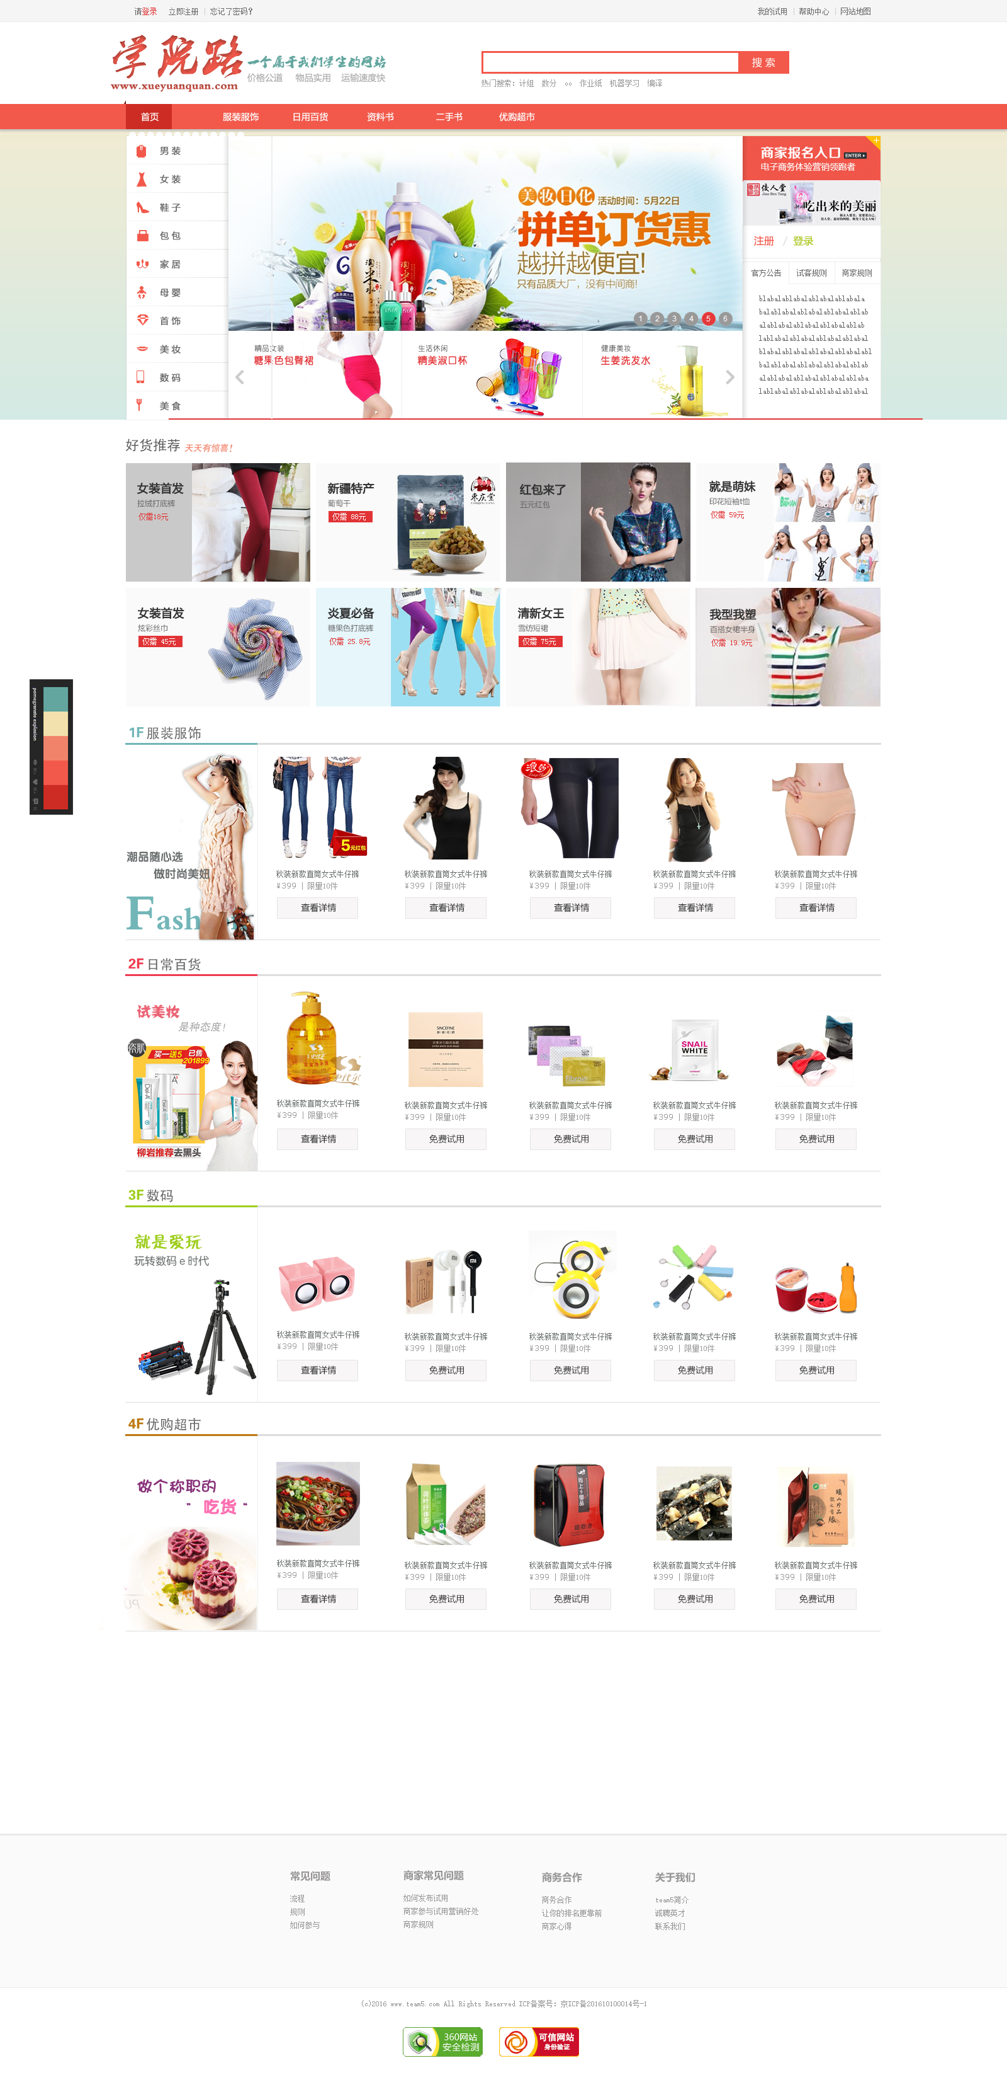
图6.1 用户界面需求效果图

